NASKAH PENTAKSIR
SET 2 Soalan BM kertas 3

BAHAGIAN A : TAKSIRAN INDIVIDU 1
[ 40 markah]

TEMA: KESELAMATAN

Baca dan fahami bahan rangsangan yang diberikan di bawah dengan teliti. Kemudian jawab soalan-soalan yang dikemukakan secara lisan dengan menggunakan ayat yang gramatis.

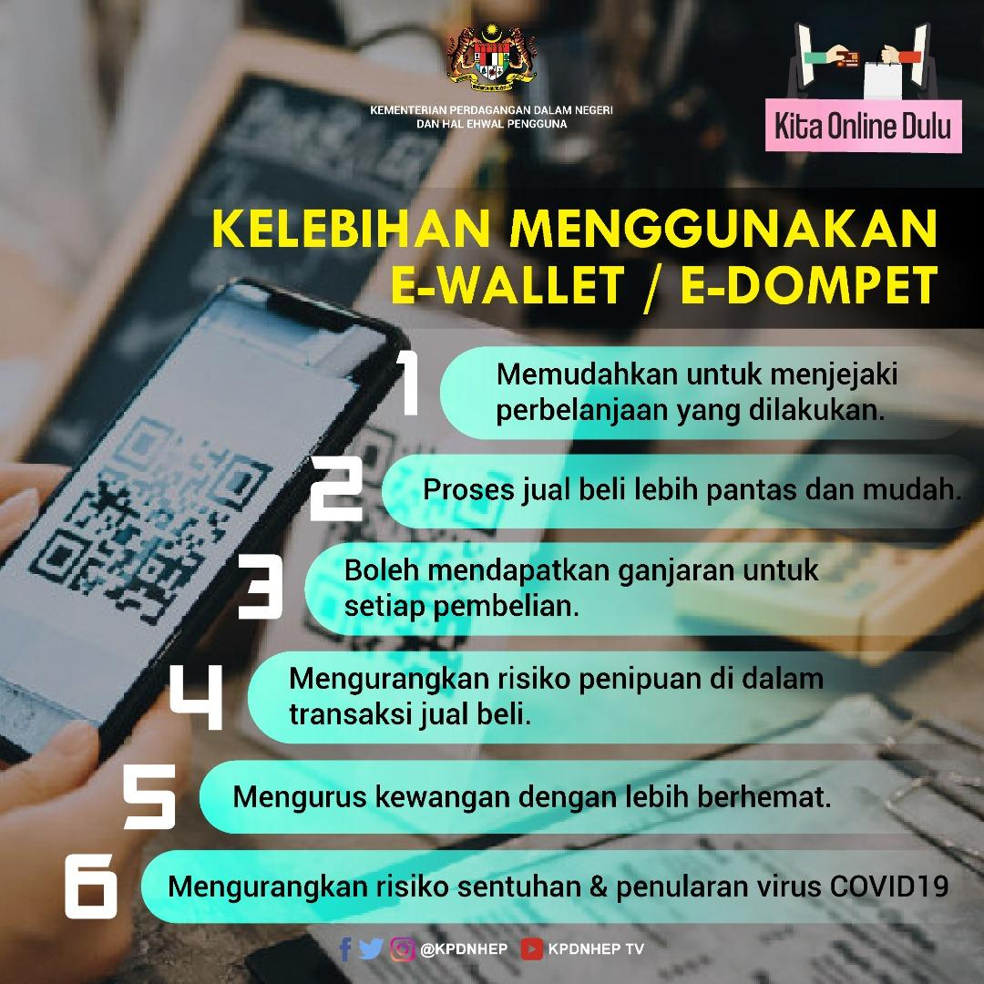

Perkhidmatan e-dompet telah berkembang pesat sejak beberapa tahun yang lepas dengan lebih daripada 40 lesen e-dompet telah dikeluarkan oleh Bank Negara Malaysia. Langkah ini merupakan inisiatif untuk menjadikan Malaysia sebagai negara tanpa tunai seperti yang telah dilaksanakan oleh negara lain. Di negara kita terdapat pelbagai aplikasi e-dompet seperti GrabPay, Touch 'n Go dan Boost. Kelebihan e-dompet adalah untuk mengurangkan jumlah wang yang perlu dibawa secara tuna dan lebih selamat untuk digunakan. Selepas memuat turn aplikasi e-dompet, pengguna hanya perlu memindahkan sejumlah wang ke dalam aplikasi tersebut. Setakat ini, penggunaan e-dompet di negara kita adalah sangat menggalakkan. Pihak kerajaan berharap agar penggunaan e-dompet dapat diperluas supaya lebih ramai rakyat Malaysia memperoleh manfaatnya.

Dipetik dan diubah suai daripada
'E-Dompet di Malaysia'
https://seribuombak.wordpress.com

SOALAN
- Berapakah jumlah lesen e-dompet yang telah dikeluarkan ole Bank Negara Malaysia?
- Nyatakan kelebihan penggunaan e-dompet.
- Huraikan langkah-langkah untuk mempopularkan penggunaan e-dompet dalam
kalangan masyarakat.
- Penggunaan e-dompet menjadikan urusan harian kita semakin mudah. Jelaskan.

KERTAS SOALAN TAMAT

BAHAGIAN A : TAKSIRAN INDIVIDU 2
[40 markah]

TEMA: JATI DIRI, PATRIOTISME DAN KEWARGANEGARAAN

Baca dan fahami bahan rangsangan yang diberikan di bawah dengan teliti. Kemudian jawab soalan-soalan yang dikemukakan secara lisan dengan menggunakan ayat yang gramatis.

HARI PAHLAWAN



Setiap tahun pada tanggal 31 Julai, negara akan memperingati perajurit-perajurit negara yang telah berkorban demi tanah air tercinta dengan mengadakan sambutan Hari Pahlawan. Sambutan in bertujuan untuk mengenang jasa perajurit yang gugur dalam mempertahankan tanah air. Hari Pahlawan merupakan platform bagi rakyat menghargai dan mensyukuri keamanan yang dikecapi oleh negara. Hal ini membolehkan kemajuan dan pembangunan negara berjalan lancar tanpa sebarang ancaman daripada anasir-anasir luar . Oleh itu, Hari Pahlawan boleh diertikan sebagai satu hari khusus untuk memperingati jasa pahlawan yang terkorban di medan perang dalam mempertahankan kedaulatan negara. Perjuangan mereka sama ada pada era sebelum merdeka mahupun pascamerdeka terus menjadi titik tolak bagi permulaan dalam kandungan sejarah negara.

Dipetik dan diubah suai daripada
'Hari Pahlawan Kenang Jasa Perajurit'
https://btdm.my/index.php

- Bilakah sambutan Hari Pahlawan diadakan?
- Nyatakan tujuan Hari Palawan disambut pada setiap tahun.
- Jelaskan cara-cara untuk menghargai tokoh-tokoh yang telah berjasa kepada negara.
- Setiap rakyat harus mempunyai semangat cinta akan negara. Beri komen anda.

KERTAS SOALAN TAMAT

BAHAGIAN A: TAKSIRAN INDIVIDU 3
[40 markah]

TEMA: PERTANIAN, PENTERNAKAN DAN PERIKANAN.

Baca dan fahami bahan rangsangan yang diberikan di bawah dengan teliti. Kemudian jawab soalan-soalan yang dikemukakan secara lisan dengan menggunakan ayat yang gramatis.

KAEDAH PENANAMAN HIDROPONIK

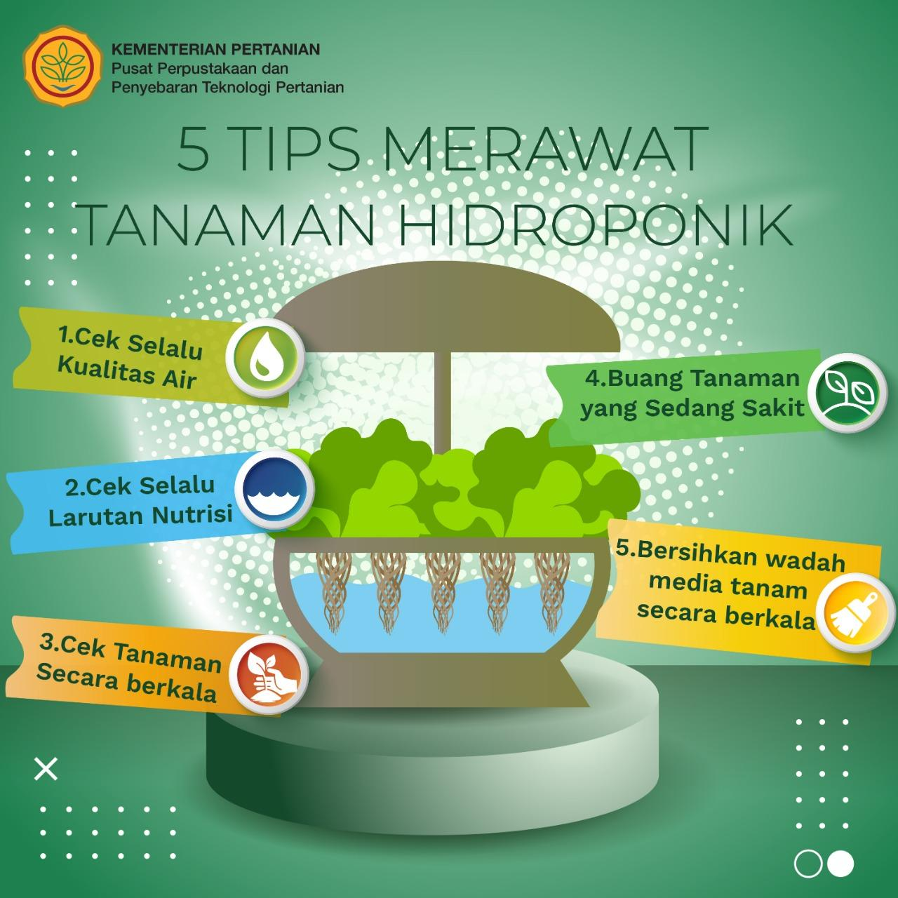

Hidroponik ialah satu kaedah penanaman sayur-sayuran yang tidak menggunakan tanah yang diganti dengan air sebagai medium pertumbuhan. Terdapat beberapa teknologi berkaitan dengan hidroponik seperti Hidroponik Takung, Hidroponik Tertutup dan Hidroponik Kolam. Penanaman sayuran secara hidroponik merupakan satu teknologi paling lazim dilakukan di kawasan perbandaran dan rumah pangsa yang tiada ruang tanah. Teknologi hidroponik in mempunyai beberapa kelebihan berbanding dengan sistem penanaman sayuran yang biasanya menggunakan tanah. Antara kelebihan teknologi hidroponik jalah sayur-sayuran yang ditanam cepat tumbuh, mampu mengeluarkan hasil yang berkualiti tinggi dan bebas daripada sebarang racun makhluk perosak. Lazimnya sistem ini boleh dipraktikkan di kawasan yang tidak sesuai untuk penanaman secara biasa seperti di kawasan tanah yang berpasir dan kawasan rumah pangsa yang sempit.
Dipetik dan diubah suai daripada
Gurupendidikan.com
SOALAN
1. Apakah maksud teknologi hidroponik?
2. Nyatakan kelebihan teknologi hidroponik.
3. Huraikan langkah-langkah untuk menggalakkan petani menggunakan kaedah penanaman hidroponik.
4.Pertanian ialah suatu perniagaan yang menguntungkan.
Bincangkan.
KERTAS SOALAN TAMAT

BAHAGIAN A : TAKSIRAN INDIVIDU 4
[40 markah]

TEMA: SEJARAH DAN WARISAN

Baca dan fahami bahan rangsangan yang diberikan di bawah dengan teliti. Kemudian jawab soalan-soalan yang dikemukakan secara lisan dengan
menggunakan ayat yang gramatis.

PERMAINAN TRADISIONAL

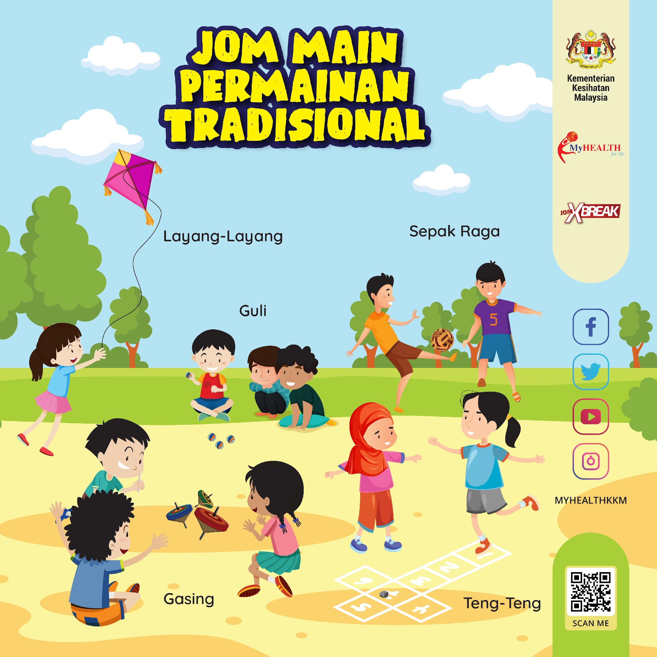

Permainan tradisional seperti batu seremban, congkak, gasing. sepak raga dan beberapa permainan tradisional yang lain kian pupus ditelan zaman. Menurut Profesor Dr. Abdul Muati Ahmad, ramai generasi muda hari in kurang mengetahui tentang permainan tradisional. Hal ini merugikan kerana permainan tradisional merupakan khazanah warisan masyarakat Melayu yang mempunyai nilai tersendiri dan perlu dipelihara. Kebanyakan rumah zaman dahulu tidak mempunyai televisyen yang menyebabkan anak-anak mengisi masa lapang dengan bermain permainan tradisional. Seiring dengan perkembangan teknologi, kanak-kanak zaman ini lebih suka bermain permainan video berbanding dengan permainan tradisional. Oleh itu, kerajaan perlu mengambil langkah untuk memastikan permainan tradisional tidak dipinggirkan oleh generasi muda hari ini agar warisan budaya terus diwarisi dan tidak terkubur begitu sahaja.

Dipetik dan diubah suai daripada
"Dekati Permianan Tradisional”
oleh Nursafika Amira,
https://www.majalahlabur.com/inspirasi

SOALAN
- Nyatakan permainan tradisional yang trdapat di negara kita?
- Bandingkan cara antara anak-anak zaman dahulu dengan zaman sekarang mengisi masa lapang.
- Jelaskan usaha-usaha untuk mempopularkan permainan trdisional dalam kalangan masyarakat.
- Permainan tradisional mampu memupuk nilai-nilai murni. Beri komen anda.

KERTAS SOALAN TAMAT

BAHAGIAN A: TAKSIRAN INDIVIDU 5

[40 markah]
TEMA: SUKAN DAN REKREASI

Baca dan fahami bahan rangsangan yang diberikan di bawah dengan teliti. Kemudian jawab soalan-soalan yang dikemukakan secara lisan dengan menggunakan yang gramatis.

AKTIVITI SUKAN DAN REKREASI DI SEKOLAH



Aktiviti kokurikulum di sekolah yang melibatkan sukan dan rekreasi telah diwajibkan kepada semua murid kecuali yang menghadapi masalah kesihatan. Oleh itu, kebanyakan sekolah akan menganjurkan pelbagai aktiviti sukan. dan rekreasi untuk murid-murid. Sukan dan rekreasi diselaraskan di sekolah bagi merealisasikan Falsafah Pendidikan Kebangsaan untuk melahirkan modal insan minda kelas pertama yang seimbang dari segi jasmani, emosi. rohani, intelek dan sosial. Murid yang sentiasa mengikuti aktiviti sukan dan rekreasi yang dianjurkan di sekolah akan dapat mengelakkan diri daripada terjebak dalam aktiviti yang tidak bermanfaat dan gejala sosial. Apabila seseorang murid sentiasa aktif dalam aktiviti sukan dan rekreasi, murid tersebut sentiasa cergas dan bersemangat untuk mengikuti pembelajaran di dalam kelas.
Dipetik dan diubah suai daripada
"Aktiviti Kokurikulum di Malaysial”
oleh Nuratikah Jouhar,
https://www.siswar.com/inspirasi

SOALAN
1. Nyatakan sebab sukan dan rekreasi diselaraskan di sekolah.
2. Apakah kebaikan-Kebaikan kepada murid yang sentiasa mengikuti aktiviti
sukan dan rekreasi?
3.Pada pendapat anda, apakah cara yang bole dilakukan Oren pran minat murid menyertai aktiviti sukan dan rekreasi?
4.Badan sihat otak cerdas. Jelaskan.

KERTAS SOALAN TAMAT

BAHAGIAN A: TAKSIRAN INDIVIDU 6

TEMA: BAHASA DAN KESUSASTERAAN

Baca dan fahami bahan rangsangan yang diberikan di bawah dengan teliti. Kemudian jawab soalan-soalan yang dikemukakan secara lisan dengan menggunakan ayat yang gramatis.

BAHASA ROJAK

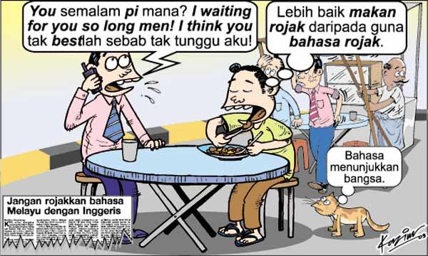

Bahasa rojak merupakan gaya pertuturan yang mencampurkan pelbagai bahasa dalam perbualan. Penggunaan bahasa rojak yang meluas terutamanya dalam kalangan remaja amat membimbangkan. Punca utama penggunaan bahasa rojak ialah sikap penutur sendiri yang ingin menonjolkan kehebatannya dalam menguasai bahasa asing. Kebanyakan penutur bahasa rojak biasanya mengalami kesukaran berkomunikasi dalam bahasa Inggeris yang betul. Oleh sebab itu, mereka cuba menggunakan bahasa Inggeris dalam perbualan harian meskipun tidak mempunyai kemahiran bahasa tersebut. Selain itu, penggunaan bahasa rojak" dalam media cetak dan media sosial turut menyumbang, terhadap permasalahan ini.
Hal in disebabkan kebanyakan media tidak menitikberatkan penggunaan bahasa Melayu yang betul untuk menyampaikan maklumat kepada orang ramai.

Dipetik dan diubah suai daripada ‘
Penggunaan Bahasa Rojak dalam Kalangan Masyarakat’ http://bahasa
oleh Najwa Najiha
SOALAN

- Mengapakah penggunaan bahasa rojak berlaku?
- Bagaimanakah media turut menjadi penyumbang kepada pengguaan bahasa rojak?
- Pada pendapat anda, aakah kesan-kesan penggunaan bahasa rojak?
- Ibu bapa perlu mengajar anak-anak menggunakan bahasa Melayu yang betul sejak kecil. Bincangkan.

KERTAS PEPERIKSAAN TAMAT
BAHAGIAN A: TAKSIRAN INDIVIDU 7

KERJAYA

Baca dan fahami bahan rangsangan yang diberikan di bawah dengan teliti. Kemudian jawab soalan-soalan yang dikemukakan secara lisan dengan menggunakan ayat yang gramatis.

PENDIDIKAN DI MALAYSIA

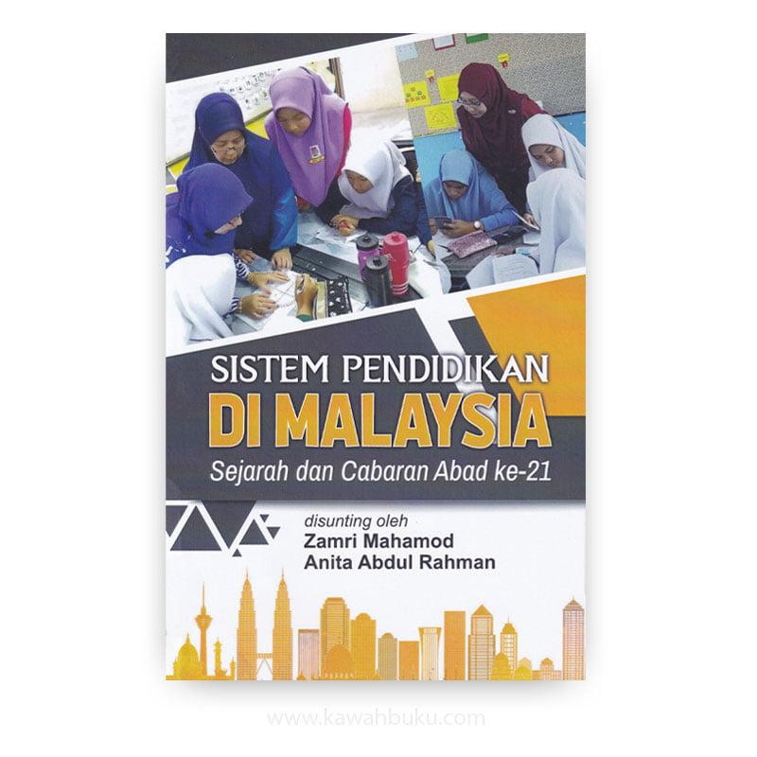

Faktor yang mendorong para remaja dalam memilih kerjaya mereka ialah faktor latar belakang akademik. Sebagai warganegara Malaysia. setiap individu diwajibkan untuk bersekolah secara formal selama sebelas tahun. Kemampuan dan pencapaian akademik selama tempo tersebut mempengaruhi sebilangan besar remaja dalam membuat pilihan kerjaya mereka. Mereka yang gemar akan mata pelajaran Matematik akan memilih bidang keiuruteraan dan yang meminati mata pelajaran Biologi memilih bidang perubatan. Dalam erti kata lain, pemilihan mata pelajaran murid di sekolah menjadi pendorong kepada pemilihan kerjaya mereka pada masa hadapan. Tambahan pula, majikan atau syarikat akan menapis calon-calon pekerja mereka berdasarkan kelayakan akademik kerana hanya jauhari yang mengenal manikam.

Dipetik dan diubah suai daripada ‘
‘Pendidikan dan Cabaran’
oleh Hanun Hasanah
SOALAN

1. Nyatakan tempoh wajib seseorang murid itu perlu bersekolah.
2.Bagaimanakah majikan memilih calon pekerja?
3.Jelaskan kebaikan-kebaikan bekerja sendiri berbanding dengan makan gaji.
4.Graduan universiti seharusnya tidak memilih pekerja. Beri komen anda.

KERTAS PEPERIKSAAN TAMAT

BAHAGIAN A: TAKSIRAN INDIVIDU 8

TEMA: PERINDUSTRIAN

Baca dan fahami bahan rangsangan yang diberikan di bawah dengan teliti. Kemudian jawab soalan-soalan yang dikemukakan secara lisan dengan menggunakan ayat yang gramatis.

INDUSTRI KRAF TANGAN DI MALAYSIA

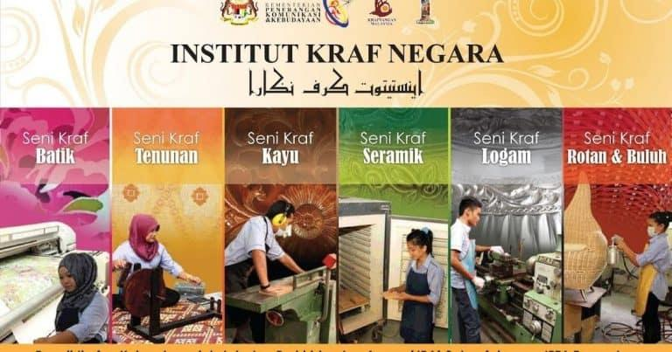

Institut Kraf Negara (IKN) bercadang untuk mewujudkan sistem e-market bagi mempromosikan serta memasarkan pelbagai produk kraf tangan Malaysia. Ketua Pengarah Kraf Malaysia, Encik Ibrahim Ismail menyatakan bahawa sistem itu dapat membantu untuk mengetengahkan produk-produk kraf tangan Malaysia yang semakin tenggelam dan kurang dikenali, terutamanya oleh golongan muda. Sistem e-market itu akan menjual semua produk kraf tangan tempatan. Kelebihan sistem ini adalah dapat memaparkan cara penghasilan kraf tangan, produk kraf tangan dan senarai pembekal kraf tangan. Beliau mengharapkan sistem e-market ini, dapat menarik golongan muda menceburi industri kraf tangan dan seterusnya memperkasakan produk kraf tangan Malaysia ke peringkat antarabangsa. Sistem e-market bukan hanya menjual produk kraf tangan Malaysia malahan memberikan pendedahan kepada orang tentang kepentingan kraf tangan tempatan.

Dipetik dan diubah suai daripada
‘Sistem E-Market Promosi Produk Kraf tangan Malaysia’

SOALAN
- Apakah tujuan sistem e-market diwujudkan?
- Nyatakan kelebihan sistem e-market.
- Pada pendapat anda, bagaimanakah kerajaan boleh membantu pengusaha industri kraf tangan memasarkan produk mereka?
- Produk kraf tangan Malaysia sememangnya berkualiti tinggi. Bincangkan.

KERTAS PEPERIKSAAN TAMAT

